ABC

Mål: Bokstavkunnskap og ordlesing
- Finn fram nettbrett og høyretelefonar.
- Start GraphoGame.
- Spel i 10 minuttar. (Lat elevane spele ferdig spelet dei har byrja på.)
- Dersom butikken kjem fram, kan elevane handle éin gong, på slutten av speleøkta.
- Avslutt med å trykkje på den bøygde pila nede på skjermen. Trykk Tilbake, slik at startskjermen kjem fram.
- Så kan du trykkje på huset og slå av skjermen.
- Legg nettbrettet på plass.

LES
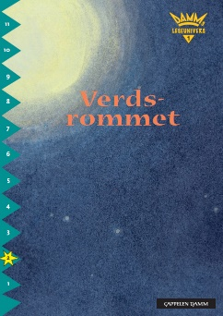

Bok: Verdsrommet
Mål: Avkoding, attkjenning (kvar, det, vi, på, til, er), stum d, dobbel konsonant
Innleiing: I dag skal vi lese ei bok som handlar om noko som er uendeleg stort.

- Sjå på framsida. Kva trur de boka handlar om?
- Sjå på tittelen. Ser de at han er så lang at han ikkje får plass på ei linje? Dei har brukt bindestrek for å vise at orda heng saman. Gå på vokaljakt. Les tittelen saman. Legg trykk på vokalane.
- S. 1: Sjå på det første ordet. Kvar kan vi dele det i to? Les saman – bruk fingeren.
- S. 2: Gå på ordjakt. Kjenner de att nokon ord her? Les saman.
- S. 3: Les sakte saman. Kva er det vi ikkje veit kvar tar slutt?
- S. 4: Kva er det bilete av? Les saman. Sjå på det siste ordet. Korleis seier vi det?
- S. 5: Les saman.
- S. 6: Gå på ordjakt etter ord der vi ikkje høyrer d-en. Les saman. Kva er det teikning av?
- S. 7: Gå på ordjakt. Kjenner de att nokon ord? Les saman. Kva betyr det å gå i bane rundt?
- S. 8: Gå på ordjakt. Finn de ord med dobbel konsonant? Les saman. Ser alle på jorda sola samtidig?
- Les boka ein gong til.

SKRIV

YRKE 1

Innleiing: Det finst mange slags jobbar. Eg er lærar. Kva jobbar foreldra dine med? Kva slags andre yrke kan ein ha? (politi, brannmann, lege, statsminister, frisør, prest, astronaut)? I dag skal de skrive halve setningar som: Viss eg var politi …, Viss eg var frisør …. Ein annan dag skal vi bruke dei til ein leik.

- Finn fram nettbrett med høyretelefonar og IntoWords.
- Skriv namn.
- Overskrift: «Yrke 1»
- Skriv ei modellsetning til elevane. Viss eg var ...
- Be elevane om å ta to linjeskift mellom kvar setning med «Viss eg var …».
- Skriv ut, klipp ut strimlar med setningane og samle dei i ein boks/pose e.l.

FORSTÅ
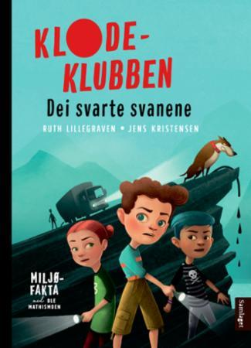

Bok: Klodeklubben – Dei svarte svanene
Kapittel 1, s. 5–11

Oppvarming:
Sjå på framsida. Kva slags bil trur du det er? Kva trur du det er som dryp frå slangen? Kva humør er hunden i, trur du? Kvifor brukar borna lommelykter?

Høgtlesing:
- Sjå på biletet i omslaget. Peik på namna på kartet og les høgt for borna kvar dei ulike stadane er. Korleis ser vi at fabrikken er ein fabrikk?
- Kva er grunnen til den høge smellen?
- Er det nokon som veit kva det vil seie å gjere «små byks av glede»? (S. 8)
- Kvifor trur du at mannen kjem opp frå båten og jagar vekk ungane?

Avrunding:
Likte du starten på historia? Kva trur de skjer vidare?

ABC

Mål: Bokstavkunnskap og ordlesing
- Finn fram nettbrett og høyretelefonar.
- Start GraphoGame.
- Spel i 10 minuttar. (Lat elevane spele ferdig spelet dei har byrja på.)
- Dersom butikken kjem fram, kan elevane handle éin gong, på slutten av speleøkta.
- Avslutt med å trykkje på den bøygde pila nede på skjermen. Trykk Tilbake, slik at startskjermen kjem fram.
- Så kan du trykkje på huset og slå av skjermen.
- Legg nettbrettet på plass.

LES
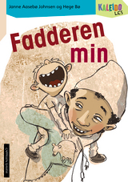

Bok: Fadderen min
Mål: Avkoding, attkjenning (som, er, min)
Innleiing: Boka vi skal lese i dag, handlar om ein som har ein stor ven.

- Sjå på framsida og bla litt i boka. Kva trur de historia handlar om?
- Sjå på overskrifta. Korleis vil de lese det første ordet? Les tittelen saman. Kva er ein fadder?
- S. 2: Kjenner de att nokon ord her? Les saman – bruk fingeren. Sjå på biletet. Kven er fadderen?
- S. 3: Sjå på orda. Kjenner du nokon av dei att? Kvar står det «som»? Les saman.
- S. 4: Les saman.
- S. 5: Er det nokon ord de lurer på? Les saman.
- S. 6: Kva slags ord kjenner de igjen her? Les saman.
- S. 7: Les saman. Sjå på det siste ordet. Korleis seier vi det? Høyrest det ut som om det skal ha ein eller to m-ar. Det er ein regel at ingen ord sluttar med to m-ar.
- S. 8: Les sida saman.
- Har du ein fadder? Sjå på tredje ordet. Korleis seier vi det?
- Les boka ein gong til.

SKRIV

YRKE 2

Førebuing: Ha klar papirstrimlar med «Viss eg var»-setningane frå i går i ein pose/boks.
Innleiing: I går skreiv de setningar som «Viss eg var politi», «Viss eg var lærar», osv. I dag skal vi gjere ferdig førebuingane til leiken og skrive halve setningar som startar med «ville eg …». De skal få trekke ein lapp om gongen med setningar de skreiv sist, og så skal de skrive kva de ville gjort då. Eit eksempel kan vere: «Viss eg var politi, ville eg fanga tjuvar.»
- Finn fram nettbrett med høyretelefonar og IntoWords.
- Skriv namn.
- Overskrift: «Yrke 2»
- Skriv ein modellsetning til elevane. «ville eg ...»
- Lat elevane trekke ein lapp om gongen og skrive ein «ville eg»-setning til yrket.
- Be elevane om å ta to linjeskift mellom kvar setning med «ville eg …».
- Skriv ut og klipp ut i strimlar og samle i ein pose/boks.

FORSTÅ

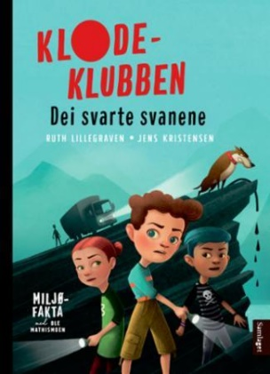
Bok: Klodeklubben – Dei svarte svanene

Kapittel 2, s. 12–21

Oppvarming:
Lat elevane fortelje det som har skjedd til no. Gi eventuelt stikkord: båt, smell, fabrikk, kai
Høgtlesing:
- Kva betyr det å «overdrive»?
- Kvifor trur Sivert at oljen i havet kan ha noko å gjere med båten som krasja?
- Kvifor slit Sivert med å sovne denne kvelden?
- Kva er det Sivert ser og høyrer når han opnar vindauget? Forstår vi heilt kva det er no, eller trur du kanskje vi får vite meir om det seinare i boka?

Avrunding:
Kvifor trur du Sivert likar best når det er berre Vanja og han? Trur du at Mo kjem til å bli god venn med dei to etter kvart?

ABC

Mål: Bokstavkunnskap og ordlesing
- Finn fram nettbrett og høyretelefonar.
- Start GraphoGame.
- Spel i 10 minuttar. (Lat elevane spele ferdig spelet dei har byrja på.)
- Dersom butikken kjem fram, kan elevane handle éin gong, på slutten av speleøkta.
- Avslutt med å trykkje på den bøygde pila nede på skjermen. Trykk Tilbake, slik at startskjermen kjem fram.
- Så kan du trykkje på huset og slå av skjermen.
- Legg nettbrettet på plass.

LES
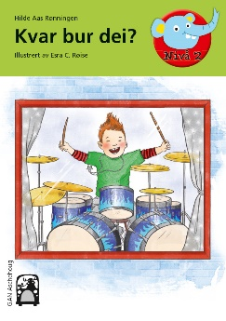

Bok: Kvar bur dei?
Mål: Avkoding, attkjenning (kvar, dei, bur, same, mor, far, som), dobbel konsonant, stor bokstav i eigennamn
Innleiing: I dag skal vi lese ei bok med ein trommis på framsida.

- Kva er det bilete av på framsida? Les tittelen saman.
- S. 3: Kjenner de att nokon ord? Les saman – bruk fingeren. Peik på ordet same. Korleis seier vi det?
- S. 5: Gå på ordjakt – finn «som». Les saman. Kven er Tassen?
- S. 7: Finn «som». Les saman.
- S. 9: Sjå på orda. Kvifor startar nokre med stor bokstav? Les saman.
- S. 11: Kven ser de her? Les saman.
- S. 12: Les saman. Sjå på teikningane. Les ein gong til.
- Kor mange bur i huset?
- Kor mange bur i ditt hus?
- Les boka ein gong til.

SKRIV

YRKE 3

Førebuing: Ha klar ein pose/boks med «Viss eg var»-setningar og ein pose/boks med «ville eg»-setningar. Finn fram eit stort ark, limstift og fargeblyantar.
Innleiing: I dag skal vi ha ein leik. Her er dei halve setningane med forskjellige yrke, og her er dei halve setningane med kva du ville gjort dersom du hadde yrket. No skal de få trekke ein lapp frå kvar bunke og sjå kva det blir. Deretter skal vi lime dei på eit stort ark. Til slutt skal de få teikne og skrive på arket.

- Lat elev 1 trekkje ein «Viss eg var»-lapp og elev 2 trekke ein «ville eg»-lapp.
- Lat elev 1 og 2 legge lappane ved sida av kvarandre og lese setninga høgt saman – les saman med dei når dei treng det.
- Fortsett med elev 3 og 4 osb. til det ikkje er fleire setningar igjen.
- Lim setningane elevane har trekt, på eit felles ark/plakat.
- Lat elevane teikne/skrive på plakaten.

FORSTÅ

Bok: Klodeklubben – Dei svarte svanene
Kapittel 3, s. 22–29
Oppvarming:
Lat elevane fortelje det som har skjedd til no. Gi eventuelt stikkord: båt, krasj, søppel i havet, svarte svaner, lastebil
Høgtlesing:
- Kva tyder setninga som Mo seier på s. 25: «Det er ikkje akkurat stort her»? Tyder det at det er ein stor eller liten stad?
- Kva betyr det å intervjue nokon? Og å lage ein artikkel?
- Kvifor vil Mo, Sivert og Vanja intervjue nokon på fabrikken?

Avrunding:
Teikn Mo, Sivert og Vanja og/eller den kvite varebilen som susar av garde.

ABC

Mål: Bokstavkunnskap og ordlesing
- Finn fram nettbrett og høyretelefonar.
- Start GraphoGame.
- Spel i 10 minuttar. (Lat elevane spele ferdig spelet dei har byrja på.)
- Dersom butikken kjem fram, kan elevane handle éin gong, på slutten av speleøkta.
- Avslutt med å trykkje på den bøygde pila nede på skjermen. Trykk Tilbake, slik at startskjermen kjem fram.
- Så kan du trykkje på huset og slå av skjermen.
- Legg nettbrettet på plass.

LES
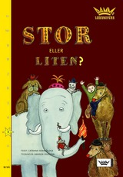

Bok: Stor eller liten?
Mål: Avkoding, attkjenning (no, då, her, liten, stor), diftong, kj
Innleiing: Boka i dag har nokre store og nokre små dyr på framsida.

- Sjå på boka. Kvar trur de historia går føre seg?
- Sjå på tittelen. Ser de at det er forskjellig storleik på bokstavane? Lat oss lese tittelen saman.
- S. 1: Sjå på biletet. Kva slags dyr ser de? Kven er størst? Gå på bokstavjakt. Finn de ein diftong? Les saman – bruk fingeren.
- S. 2: Kva dyr ser de? Kven er størst? Les saman.
- S. 3: Kva dyr ser de her? Kven er minst? Les saman.
- S. 4: Sjå på biletet. Kva slags dyr er størst? Les saman.
- S. 5: Kva dyr er størst no? Gå på ordjakt. Kjenner de att nokon ord? Les saman.
- S. 6: Kva dyr er minst? Les saman med tydeleg lydering.
- S. 7: Kven er minst? Sjå på det siste ordet. Kva lyd kjem først? K og j blir /kj/. Les ordet med tydeleg lydering. Les sida saman.
- S. 8: Les saman.
- I boka er guten både liten og stor. Kvifor?
- Kven er du stor i forhold til? Kven er du liten i forhold til?
- Les boka ein gong til.

SKRIV

LITEN OG STOR

Innleiing: I Stor eller liten? såg vi at vi kan vere veldig store samanlikna med ein maur, og veldig små samanlikna med ein elefant. No skal de vere forfattarar og skrive om kven eller kva de er store eller små i forhold til.

- Finn fram nettbrett med høyretelefonar og IntoWords.
- Skriv namn.
- Overskrift: «Liten og stor»
- Lag to modellsetningar til elevane:
- Eg er liten og … er stor.
- Eg er stor og … er liten.
- Skriv ut og les ei setning frå kvar elev høgt.
- Legg i mappa.

FORSTÅ
Bok: Klodeklubben – Dei svarte svanene
Kapittel 4, s. 30–36
Oppvarming:
Lat elevane fortelje det som har skjedd til no. Gi eventuelt stikkord: båt, krasj, svaner, lastebil, fabrikk, intervju

Høgtlesing:
- Kvifor trur du ungane vil snakke med direktøren og ikkje assistenten Luke?
- Direktøren seier at Luke krasja båten hans i kaien, og at han sjølv var under dekk og ikkje merka noko. Kva tyder det «å vere under dekk»? Trur de at han var der og ikkje merka noko?

Avrunding:
Kvifor trur de direktøren ikkje vil snakke om oljesølet og båtkrasjen?

